FACTSHEET AANGEPAST WINTERSPORTEN NEDERLAND

Deelnemende organisaties bij de ParaSnowDay 2020 zijn:

Naam: Vereniging van Gehandicapte Wintersporters (VGW)
Bereikbaar via: www.vgw-online.nl

Reizen
- Volwassenen aangepast staand (skiërs/snowboarders) 15-24 januari 2021
Maria Alm Oostenrijk 18+ jaar
- Volwassenen zitskiërs 16-23 januari 2021
Maria Alm Oostenrijk 18+ jaar
- Jongeren aangepast staand skiërs/snowboarders en zitskiërs 6-13 februari 2021
Vigo di Fassa Italie 16-27 jaar
- Gevorderdenreis staand skiërs/snowboarders en zitskiërs Kühtai 23-30 januari 2021
- Kinderreis aangepast staand skiërs/snowboarders en zitskiërs 27 feb. tot 6 maart 2021
Maria Alm 9-15 jaar
Lessen
- Van 10 oktober – 19 december 2020 elke zaterdag lessen aangepast staand en zitskiën op borstelbaan van skiclub Wolfskamer in Huizen.
- Meerdere clinics aangepast staand skiën/snowboarden in Snowworld Zoetermeer (oktober-november).
Meer informatie
De VGW organiseert voor lichamelijke gehandicapten wintersportreizen (skilessen) naar Oostenrijk en Italië en skilessen op diverse locaties in Nederland. Het is ook mogelijk om zitskimateriaal via ons te huren.
Vrijwilligers
- Valide goede skiërs vanaf 21 jaar kunnen zich aanmelden/informatie vragen bij Fred van Huis (begeleiders@vgw-online.nl).

- Skileraren òf vergevorderde aangepaste skiërs kunnen zich aanmelden/informatie vragen bij Francien de Rijk (skileraren@vgw-online.nl).

Naam: The Ski is the Limit
Bereikbaar via: Yvonne en Hendrik Jan Cassee 06-51106705 www.theskiisthelimit.nl info@theskiisthelimit.nl
Lessen en/of clinic:
Individueel op afspraak op diverse ondergronden zoals indoorrolbaan, borstelbaan (Skicentrum Hoofddorp) en sneeuwhal (Snowworld Zoetermeer, Snowworld Landgraaf, Snowworld Amsterdam).
Meer informatie: The Sky is the Limit….? The Ski is the Limit…!!! Iedereen kan skiën en bijna iedereen kan snowboarden !
Wij zijn een erkend leerbedrijf.

Naam: STOER (Stichting STOER Winterweken)
Bereikbaar via : www.stoerwinterweken.nl
info.stoerwinterweken@gmail.com

Sinds vele jaren gaan we als een vrijwilligersorganisatie STOER WinterWeken naar Oostenrijk om jongeren met een motorische beperking in aanraking te brengen met de wintersporten, zoals staand en zittend skiën, waarbij het plezier in bewegen, het verkennen en verleggen van grenzen centraal staat.

De jongeren zie je in het begin van de week soms letterlijk met knikkende knieën de piste op gaan, maar aan het einde van de week maken ze stuk voor stuk als winnaars een afdaling in de slalom.
Als STOER WinterWeken denken we dat zo’n overwinning op zichzelf, de grootste is die de jongeren tijdens deze week behalen. Ze leren en doen iets wat ze niet snel voor mogelijk hadden gehouden. Ze verleggen hun grenzen en ontwikkelen zichzelf, maar bovenal: ze horen erbij, ze doen iets wat mensen zonder beperking ook doen. Een ervaring waar ze letterlijk en figuurlijk mee vooruit kunnen.
We nodigen alle jongeren met een motorische beperking uit om zo’n week mee te willen maken.
De weken worden volledig verzorgd zoals: maaltijden, verpleegkundige zorg/adl, begeleiding, skilessen, skimateriaal, zoals ski’s, schoenen en zitski”s.
We werken met professionele vrijwilligers.

Reisdata:
- zondag 10 januari – zaterdag 16 januari 2021
- zondag 14 maart – zaterdag 20 maart 2021

Dat is gaaf! Meld je aan!
https://www.stoerwinterweken.nl/home/verdere-informatie/

Naam: Stichting Ski-Uniek

Bereikbaar via: www.ski-uniek.nl – info@ski-uniek.nl
Reisdata: Zie hiervoor de site https://www.ski-uniek.nl/skien/reizen/
Lessen en/of clinic: Tussen oktober en februari skilessen bij SnowWorld Zoetermeer.
Meer informatie
Ski-Uniek leert en laat je skiën met je lichamelijke beperking. Bij ons kunnen hele gezinnen mee, dus ook ouders, broertjes, zusjes of andere familie en vrienden. Wij kunnen ouders leren hoe zij om kunnen gaan met de zitski, zodat zij hun kind kunnen begeleiden en zelf op vakantie kunnen gaan.
Reizen
Januari: Zell am See, Oostenrijk
Maart: Folgaria, Italië
Vrijwilligers
Goede valide skiërs vanaf 18 jaar kunnen zich aanmelden bij: : www.ski-uniek.nl/vrijwilligers

Andere organisaties voor aangepast wintersporten: lichamelijke beperking
Naam; BOSK

Bereikbaar via: www.bosk.nl of boskwinterweek@gmail.com
Reisdata: exacte datum nog niet bekend Je kunt deze week leren skiën, langlaufen of sleeën. Gedurende de vakantieweek wordt door degenen die niet gaan langlaufen, snowboarden of bi-uniquen gedurende een ochtend of middag in groepsverband een tocht over de loipes gemaakt met de aangepaste sleeën. Naast het sleeën zijn er dagelijks groepsactiviteiten. Kinderen die te klein zijn voor kinder-skilessen, kunnen gebruik maken van de kinderopvang bij de skipiste.
Meer informatie
Jaarlijks organiseert de BOSK een winterweken in het Oostenijkse Au. De reis is geschikt voor gezinnen en (jong) volwassenen. Je kunt alleen mee, maar ook met een vriend(in) of familielid. De BOSK Winterweek is voor BOSK-leden of mensen die lid willen worden van de BOSK

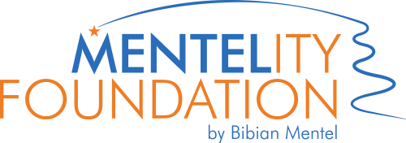
Naam: Mentelity Foundation
Bereikbaar via: www.mentelityfoundation.org of info@mentelityfoundation.org
Reisdata: Mentelity Games 30 maart t/m 2 april 2021
Lessen en/of clinic: Snowboardlessen vanaf september t/m juni, elke zondag in Snowworld Zoetermeer en elke woensdag Snowworld Amsterdam.
Meer informatie It's all about Mentelity!

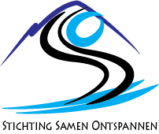
Naam: SSO (Stichting Samen Ontspannen)

Bereikbaar via:
www.samenontspannen.nl info@samenontspannen.nl

Reizen niet in 2021 maar wel weer in 2022 !!

Naam: Stichting Wintersport Gehandicapten – SWG

Bereikbaar via: info@swg-nederland.nl of www.swg-nederland.nl
Reisdata: Wij organiseren groepsreizen voor iedereen die op wintersport wil. Recreant, mindervalide, jong, oud, alleenstaand, als gezin, vrienden. Iedereen is welkom om in een gemoedelijke sfeer mee te gaan skiën.

- Italië (29 januari 2021 t/m 06 februari 2021)
- Oostenrijk ( zie http://swg-nederland.nl/reizen/)

Lessen en/of clinic: Nog geen data bekend. Lessen en/of clinics maken wij kenbaar via website en Facebook update
Meer informatie
Wij beschikken over aangepast skimateriaal die we gebruiken tijdens onze reizen. Mocht u een dagje willen skiën, zelf op wintersport gaan of willen oefenen dan kunt u ij ons aangepast skimateriaal huren.

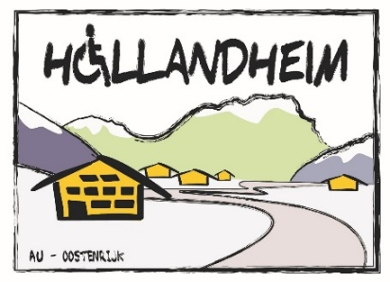
Naam: Stichting Hollandheim AU
Bereikbaar via: www.hollandheim.eu
Reisdata wintersportreizen:
30 januari – 6 februari 2021
27 februari – 6 maart 2021

Meer informatie
Stichting Hollandheim Au, eigenaar van het Hollandheim in AU, organiseert jaarlijks twee wintersportreizen voor mensen met een beperking in Oostenrijk. Wij gaan er vanuit dat je meer kunt dan je denkt, maar je moet niks!
De wintersportvakanties zijn bedoeld voor lichamelijk en/of verstandelijk gehandicapte mensen. In principe zijn er geen beperkingen: iedereen kan mee. We hebben in de loop der jaren heel veel ervaring opgedaan met vakanties voor gehandicapten en bezitten een flink aantal aangepaste hulpmiddelen die heel veel mogelijk maken, o.a. Skibobs, Dynamique, Snogo Snowbike, Hillstrike, Skibike, Monoski en een Hippocampe sneeuw rolstoel.

Naam: DOE reizen [Rolstoel Reizen Expert]
Mijn missie is om het rollende reizigers net zo eenvoudig te maken als lopende reizigers

Bereikbaar via: www.DOE-reizen.nl, info@DOE-reizen.nl ; frank@DOE-reizen.nl
Reizen: Para wintersport op maat het gehele jaar door! Op het noordelijk & zuidelijk halfrond.

Naam: UP Adaptive Sports
Unlimited Possibilities biedt skiën en snowboarden met een lichamelijke of mentale beperking aan. Wil jij met vrienden en familie op wintersport en ben je op zoek naar aangepast ski-snowboardlessen bekijk dan ons aanbod. We zijn de gehele winter gestationeerd in de omgeving van Kaprun, Zell am See, Saalbach, Hinterglemm dus je kan je vakantie boeken wanneer jij wilt! Ook hebben we benodigde materialen al ter plaatse.

Heb je vragen of wil je graag contact opnemen naar de mogelijkheden dan zijn we bereikbaar via:
info@upadaptivesports.nl of 0615409483

neem vooral ook een kijkje op onze website: www.upadaptivesports.nl of op onze social media kanalen: upadaptivesports

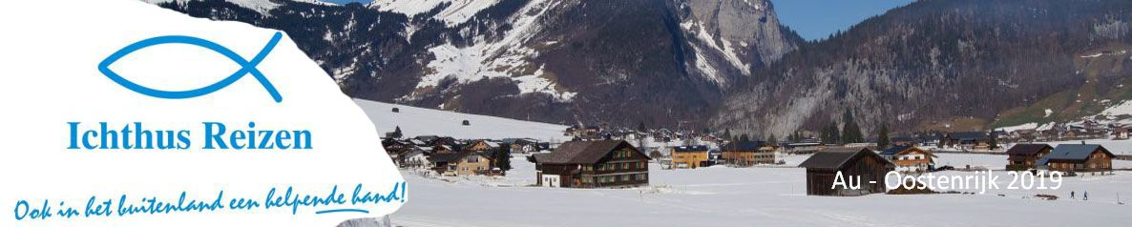

Naam: Ichthus Reizen
Bereikbaar via : www.ichthusreizen.nl

Reizen: …. een reisorganisatie van vrijwilligers, die zich richt op mensen met een beperking. Ichtusreizen is van plan om D.V. 2021 weer een wintervakantie te boeken in Au. https://www.ichthusreizen.nl/wintereis-oostenrijk voor de impressie van deze reis.

Andere organisaties voor aangepast wintersporten: verstandelijke beperking

Naam: Samen in de Sneeuw
Bereikbaar via: www.samenindesneeuw.nl of samen@samenindesneeuw.nl

Reizen: Inschrijving vanaf 5 september 2020.
Reis 1 – ski & snowboard 15 januari tot en met 23 januari 2021
Reis 2 – Ski & Langlauf 22 januari tot en met 30 januari 2021
Lessen en/of clinic: geen

Meer informatie
Wij bieden unieke één op één reizen aan. Met een all inclusive prijs. Iedereen kan skiën, snowboarden of langlaufen op zijn eigen niveau met een eigen begeleider. Daarnaast bieden wij een weekvullend programma. Elke dag wintersporten, in het hotel kan er gezwommen worden (onder toezicht) en er is een avondvullend programma.

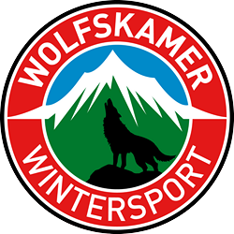
Naam: Stichting G-skien
Voor alle leeftijden. Het maakt niet uit of je wel of niet kunt skiën. Kun je nog niet skiën, dan gaan we het je leren. Kun je al skiën, dan gaan we zorgen dat je het nog beter kan.
Voor meer informatie: http://www.wolfskamer.nl/g-skien/ Bereikbaar via: info@g-ski.nl / 06-51339139
Reizen : Sneeuwtrainingen 2020/2021 in Oostenrijk in de plaats Wagrain
- Kersttraining 1e week kerstvakantie 8 dagen Wafrain in Oostenrijk
- Krokustraining Krokusvakantie (Noord) 8 dagen Wagrain Oostenrijk
- April weekend 2 dagen SnowWorld Landgraaf
Lessen en/of clinic:
Iedere zaterdag een uur baantraining tussen 17.00 -20.00 uur op Skiclub Wolfskamer te Huizen van
september 2020 t/m maart 2021

Naam: Uphill – wintersport voor iedereen

Uphill maakt wintersport toegankelijk voor iedereen met autisme, ADHD of een andere speciale hulpvraag. Boek nu één van onze unieke ski- en snowboardlessen op maat, geschikt voor zowel beginnende als gevorderde wintersporters!

Bereikbaar via:
E: info@wintersportvooriedereen.com
W: www.wintersportvooriedereen.com
T: 06-20896611

Onze missie bij Uphill is het creëren van unieke ski- en snowboardlessen voor iedereen met autisme, ADHD of een andere speciale hulpvraag! We garanderen onvergetelijke wintersport ervaringen voor zowel beginnende als gevorderde wintersporters. Niet iedereen heeft ervaring met wintersport en kan zonder problemen de skipistes afdalen. Daarbij komt dat het volgen van ski- of snowboardlessen, zeker voor mensen met een specifieke hulpvraag behoorlijk spannend kunnen zijn.
Onze lessen vinden plaats in Nederland en Oostenrijk. Elke les wordt zorgvuldig samengesteld door één van onze gecertificeerde instructeurs.

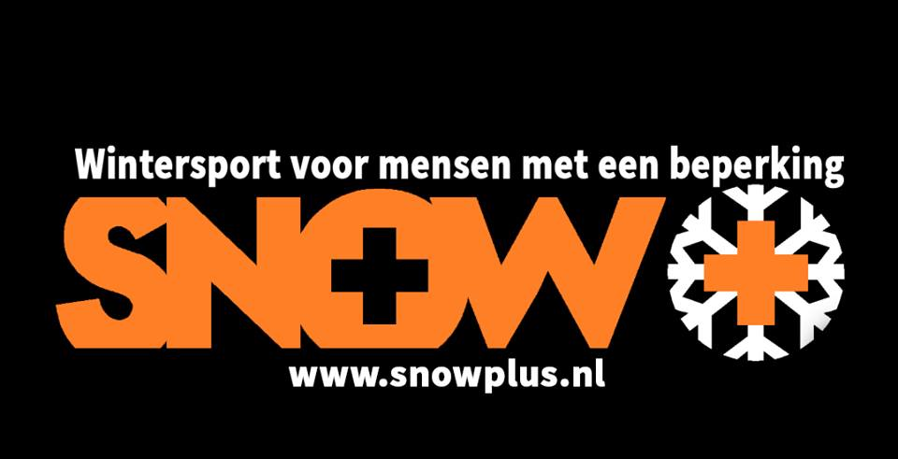
Naam: Snow+
Snow+ is een Nederlandse organisatie die zich richt op het geven van gespecialiseerde ski- en snowboard lessen aan mensen met een psychische of verstandelijke beperking. Wintersport is een familievakantie en ieder gezinslid heeft er recht op om wintersport te beleven. Bij ons is uw kind in goede handen!

Bereikbaar via:
T: +31639814579
E: info@snowplus.nl

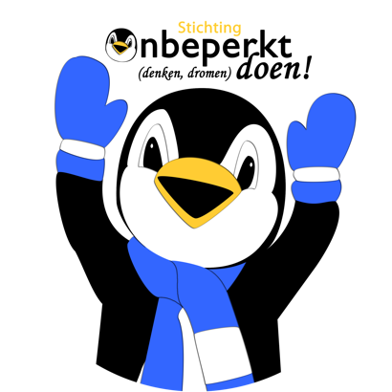
Naam: De Sneeuwdag - Georganiseerd door Stichting Onbeperkt Doen

De Sneeuwdag wordt jaarlijks georganiseerd door een groep enthousiaste vrijwilligers die mensen met een verstandelijke beperking willen laten ervaren dat er meer mogelijk is dan er vaak gedacht wordt. En hoe kan dat beter dan hen te laten ervaren dat zelfs wintersporten mogelijk is. Tijdens de Sneeuwdag kan iedereen met een verstandelijke beperking, jong én oud kennis maken met wintersport. Er kan deelgenomen worden aan een staande skiles of een zitski ervaring en de gehele dag kan er gesleed worden. De Sneeuwdag is gegroeid van 50 deelnemers naar bijna 200 deelnemers. Vanwege het corona virus is dit jaar de 10e Sneeuwdag niet doorgegaan, maar wat in het vat zit, vergaat niet! In april 2021 zal de extra feestelijke 10e Sneeuwdag plaatsvinden en daar hebben wij onwijs veel zin in, jij ook?

Belangrijk: De Sneeuwdag is enkel voor mensen met een verstandelijke beperking. Of dit nu een lichte of meervoudig complex verstandelijke beperking is maakt voor ons niet uit, maar zonder verstandelijke beperking dan kan er aan de Sneeuwdag niet worden deelgenomen. Dit vinden wij belangrijk, zodat wij de juiste begeleiding kunnen bieden tijdens deze speciale dag.

Meer info:
Neem een kijkje op: www.Sneeuwdag.nl
Volg ons op: www.facebook.com/Sneeuwdag

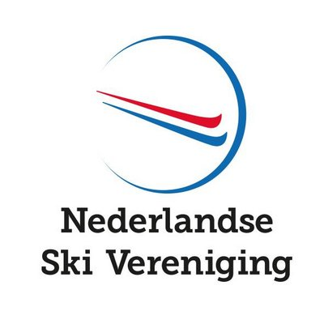
Andere organisaties voor aangepast wintersporten: Sportbond
Naam: Nederlandse Ski Vereniging - NSKIV
Bereikbaar via: sport@wintersport.nl
Meer informatie:
www.wintersport.nl/wintersport-in-de-buurt/para-wintersport

Andere organisaties voor aangepast wintersporten: zintuiglijke beperking
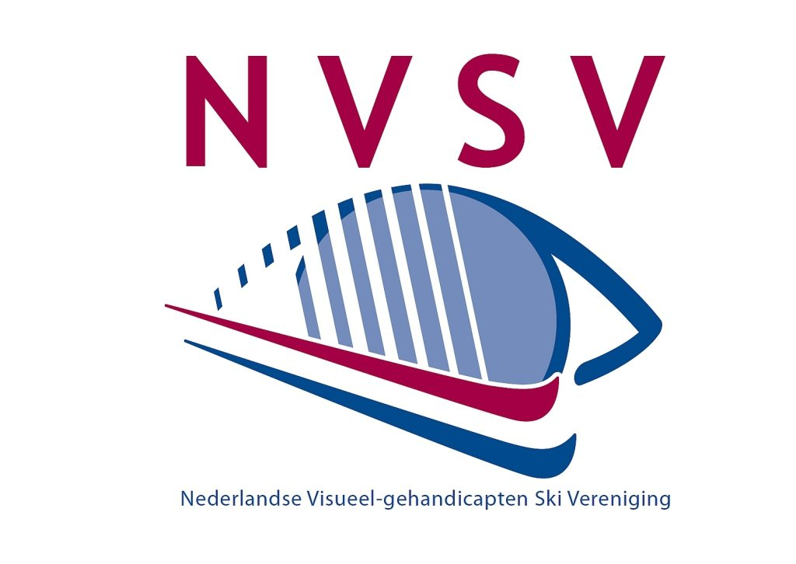
Naam: Nederlandse Visueel-gehandicapten Ski Vereniging - NVSV
Wij organiseren diverse wintersportreizen in Europa en wintersportactiviteiten in Nederland voor blinde en slechtziende volwassenen en kinderen. Jong of oud, beginner of gevorderd: alle mensen met een visuele beperking kunnen bij de NVSV terecht.
Bereikbaar via: www.nvsvl.nl / secretariaat@nvsv.nl
Reizen: https://nvsv.nl/nieuws-over-activiteiten-van-de-nvsv/#nieuwsbrief-2020-2 staan de voorlopig geplande reizen.
Lessen en/of clinic’s skiën en snowboarden
* een cursus van 4 lessen (beginners/gevorderden), van 10.00 – 12.00 uur in SnowWorld
Zoetermeer.
* privé lessen of begeleidend skiën op vrijdagavond in SnowWorld Zoetermeer
* privé lessen op enkele (rol)skibanen zoals Skicentrum Hoofddorp.

NVSV Jeugddag Een dag speciaal georganiseerd voor de jeugd van 6 tot 25 jaar.

Meer informatie zie https://nvsv.nl/activiteiten/

Andere organisaties voor aangepast wintersporten: Accommodatie

Naam: Stichting Hollandheim AU
Bereikbaar via: www.hollandheim.eu
Aangepaste accommodatie in Oostenrijk
Veel faciliteiten voor gehandicapten
Zomer en winter, prachtige omgeving om te ontspannen

Meer informatie
Het huis is geheel aangepast voor mensen met een lichamelijke handicap, volgens de regels van ‘Geboden Toegang’: er is een rolstoel-hellingbaan, een rolstoellift, er zijn meerdere aangepaste toiletten en badkamers. Overal is voldoende manoeuvreerruimte voor rolstoelen.

Vakantiehuis Hollandheim heeft maar liefst 12 slaapkamers en is geschikt voor 30 - 58 personen. Het ligt aan de rand van het plaatsje Au, in het Bregenzerwald, op een prachtige rustige plek omgeven door bergen.
Het Hollandheim beschikt over veel faciliteiten om te kunnen genieten van de sneeuw. In de zomer of de winter, het Hollandheim in het Oostenrijkse plaatsje Au biedt altijd een ideaal onderkomen, met aanpassingen voor een aangenaam verblijf in een vertrouwde omgeving.

